«От совести не скрыться!» – девиз очередного Единого дня безопасности дорожного движения, который пройдет по всей республике 28 февраля и будет направлен на профилактику происшествий, участники которых оставляют место ДТП

Активное дорожное движение предусматривает целый ряд опасных ситуаций, нередко завершающихся дорожно-транспортными происшествиями. Некоторые водители сразу пытаются замести следы и скрыться с места аварии.
Скрытие с места ДТП – косвенное признание своей вины. Некоторые «сбежавшие» говорят, что испугались, что находились в состоянии аффекта, что просто растерялись. Однако практика показывает, что в большинстве случаев скрывается тот, у кого есть проблемы с законом или тот, кто в момент совершения ДТП находится в нетрезвом виде.
За 2024 год на территории Могилевской области произошло 15 ДТП, после которых водители оставили место происшествия, в которых 3 человека погибли и 12 получили травмы.
Равнодушие водителей, которые скрываются с места происшествия, часто стоит самого дорогого – человеческой жизни. Виновных рано или поздно находят, а уезжая с места происшествия, они лишь усугубляют свою вину. К сожалению, не каждый может мужественно взять на себя ответственность за произошедшее, но отвечать за содеянное рано или поздно все равно приходиться.
Бывают случаи, когда в аварии виноваты другие участники дорожного движения - пешеходы, велосипедисты, другие водители. И если бы водитель дождался расследования, в ходе которого была бы установлена причина ДТП, то и ответственность, как административную, так и уголовную понесли бы только истинно виновные.
Госавтоинспекция напоминает, что Правила дорожного движения обязывают водителя-участника ДТП, немедленно остановиться и остаться на месте происшествия, включить аварийную световую сигнализацию и выставить знак аварийной остановки, принять меры по оказанию доврачебной медицинской помощи потерпевшему и вызвать скорую помощь, а если это невозможно, доставить потерпевшего в больницу. Записать контактные данные очевидцев ДТП, сообщить о случившемся в органы внутренних дел и ожидать прибытия сотрудников ГАИ. Ни в коем случае не употреблять алкогольные, слабоалкогольные напитки, пиво, до прохождения в установленном порядке проверки (освидетельствования). Поступая так, водитель не только сделает всё от него зависящее в сохранении жизни пострадавшего, но и оградит себя от последствий оставления места ДТП.
Нередки случаи, когда происходят механические дорожно-транспортные происшествия без пострадавших, так называемые ДТП с материальным ущербом. Водители совершают наезд на стоящие машины, препятствия, после чего скрываются, а впоследствии пытаются уничтожить следы аварии на своей машине. За это правонарушение предусмотрена административная ответственность в виде штрафа в размере от 5 до 25 базовых величин либо лишение права управления транспортным средством сроком до двух лет.
Значительную помощь в раскрытии преступлений и поиске скрывшихся водителей оказывают сознательные граждане, чья отзывчивость и неравнодушие к чужой беде позволяют установить реальную картину дорожно-транспортного происшествия и в дальнейшем выявить виновников случившегося. Именно поэтому Госавтоинспекция призывает всех не оставаться равнодушными и безучастными. В случае ДТП со скрытием, либо при любых других фактах противоправных действий на дороге, вы круглосуточно можете сообщать данную информацию в дежурную часть ГАИ или по телефону 102. Именно ваш звонок, возможно, поможет предотвратить очередную трагедию на дороге.

ОГАИ Могилевского РОВД

28 февраля

в целях
профилактики происшествий, участники которых
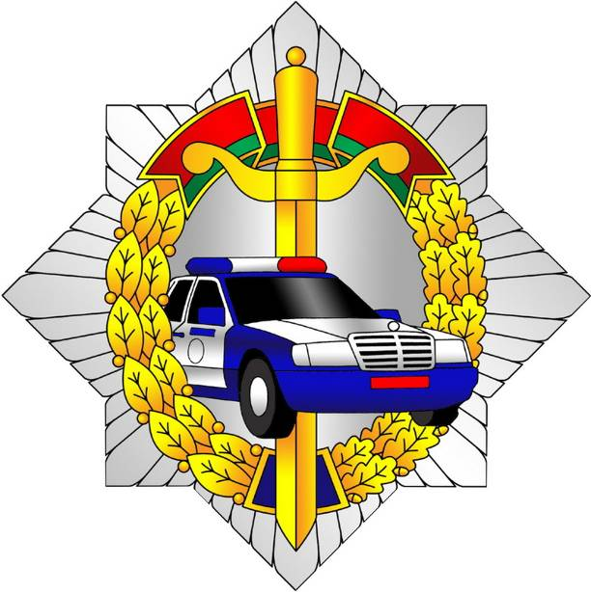
оставляют место ДТП
в Республике Беларусь проводится
ЕДИНЫЙ ДЕНЬ БЕЗОПАСНОСТИ
ДОРОЖНОГО ДВИЖЕНИЯ

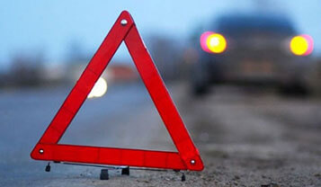
В 2024 году на дорогах Могилевской области зарегистрировано 15 ДТП, с места которых водители скрылись. 3 человека погибли и 12 оказались травмированы.

ГОСАВТОИНСПЕКЦИЯ Напоминает водителям: Скрытие с места происшествия отягчает ответсвенность перед законом!
Если есть пострадавшие, Сразу же вызовите бригаду скорой помощи и ГАИ.
ОГАИ Могилевского РОВД

